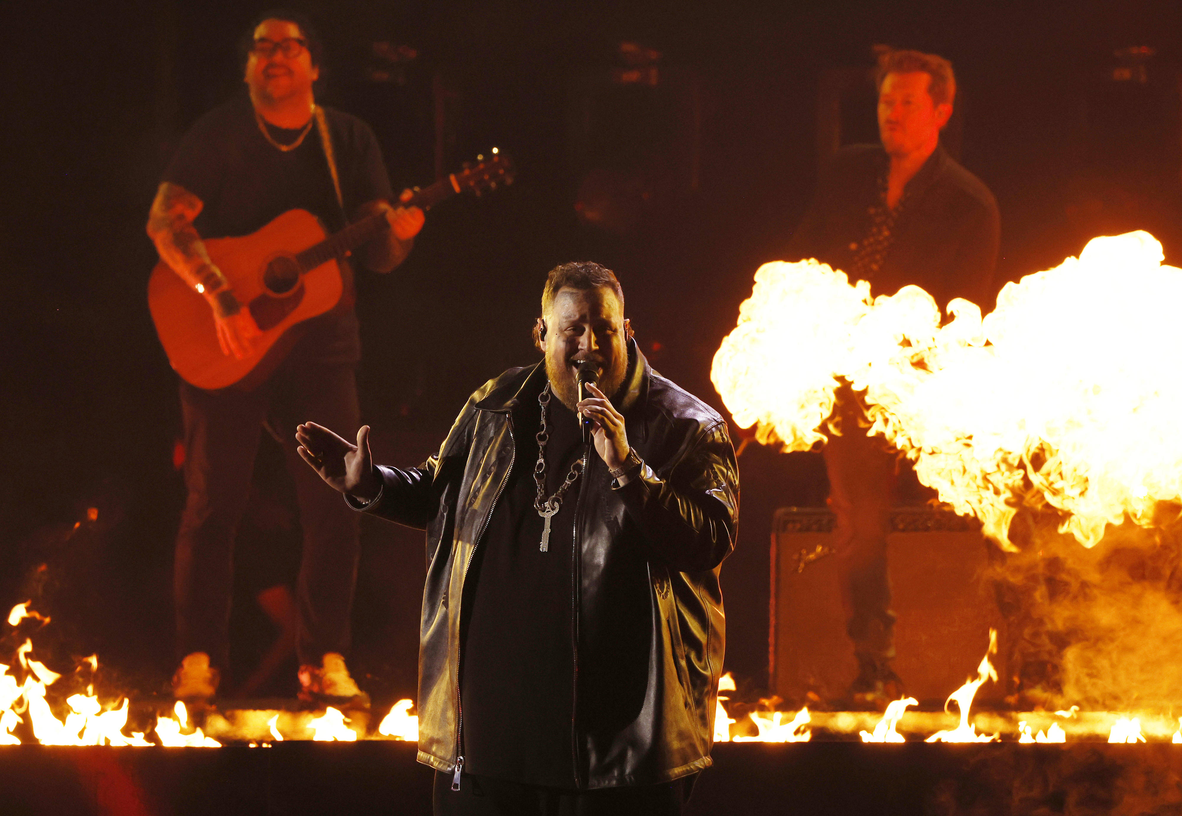
Image Source IMAGO/UPI Photo
Jelly Roll, Kelsea Ballerini et Post Malone s'appuient sur Sennheiser pour offrir des performances exceptionnelles aux CMA Awards 2024
La capsule du microphone dynamique cardioïde MMD 935 et le système Digital 6000 de Sennheiser continuent d'être le choix des artistes pour leur qualité sonore et leur fiabilité.

Nashville, TN , 5 décembre 2024 - La 58e édition des CMA Awards a eu lieu le 20 novembre, en direct de la Bridgestone Arena de Nashville. Animée par Luke Bryan, Peyton Manning et Wilson, ce fut une soirée réussie célébrant la musique country et ses plus grandes stars. Ce qui a rendu la cérémonie encore plus spéciale, ce sont les performances, notamment celles de Jelly Roll, Kelsea Ballerini et Post Malone, dont les équipes ont toutes déployé des microphones Sennheiser personnalisés et le système sans fil Digital 6000. Jelly Roll a utilisé un microphone dynamique cardioïde MMD 935, Ballerini a utilisé une capsule dynamique MD 9235 et Post Malone a utilisé une capsule MM 435 - ce qui a permis de compléter la voix de chaque artiste et d'élever leurs performances à un niveau supérieur.
Une nuit de célébration remplie de performances inoubliables
L'un des moments forts de la soirée a été la nomination de Jelly Roll dans les catégories "Entertainer of the Year" (artiste de l'année), "Album of the Year" (pour 2023's Whitsitt Chapel) et "Male Vocalist of the Year" (chanteur de l'année). Le chanteur originaire du Tennessee n'a pas manqué de temps sur scène, faisant appel à Keith Urban pour une interprétation pleine de pyrotechnie de son dernier single, "Liar", tiré de son album 2024 Beautifully Broken, et se joignant au duo country Brooks & Dunn pour une interprétation de leur single de 2005, "Believe". "Il n'y a pas eu un seul visage sec dans la salle pour cette interprétation", a déclaré Ron Gardner, ingénieur du son de Jelly Roll, à propos de la performance, qui a été ovationnée par le public. "C'était assez épique de le voir chanter avec Brooks & Dunn. C'est quelqu'un qu'il a grandi en écoutant, alors le voir boucler la boucle sur scène avec eux, c'était vraiment spécial".
Le spectacle des CMA Awards n'était qu'une étape dans une année très chargée pour Jelly Roll et Gardner, qui travaillent ensemble depuis 2020. "Le premier spectacle que nous avons donné était dans un parc de boue, ce que je n'avais jamais fait auparavant. C'était incroyable et c'était une personne formidable avec qui travailler", raconte Gardner. "Le premier soir où nous avons travaillé ensemble, je suis monté sur scène pour remercier les machinistes et leur donner des bières à la fin de la soirée. [Jelly Roll] montait sur scène, je lui ai demandé ce qu'il faisait et il était là pour faire la même chose. C'était un moment très cool. Le groupe participe actuellement à la tournée Beautifully Broken, qui a fait salle comble dans plus de 50 arènes à travers les États-Unis.
Naviguer dans un nouvel environnement
Passer d'une tournée à une cérémonie de remise de prix a été un changement bienvenu. "Ces émissions ont une équipe qui s'occupe de l'ensemble du spectacle, puis les ingénieurs des artistes, comme moi, viennent faire des consultations et suggérer des choses si nécessaire. Les gars qu'ils avaient étaient très professionnels, donc le son était bon dès le départ", explique Gardner. "Le plus important est de s'assurer que Jelly est à l'aise avec le microphone sur lequel il chante, et il est habitué au Sennheiser MMD 935", qui a également été associé au système Digital 6000 pour des raisons de fiabilité et de durabilité. Gardner utilise les 935 depuis le milieu des années 2000, lorsqu'il travaillait avec Sennheiser pour soutenir des groupes populaires tels que Paramore, The Used, Sleeping With Sirens et bien d'autres. "À mon avis, [le 935] est le cheval de bataille de Sennheiser [...]. Il est chaleureux, il sonne bien et il est fiable".

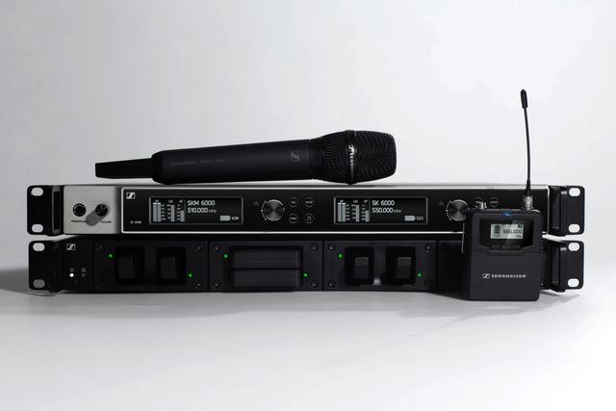
Sennheiser Digital 6000

Les microphones sans fil sont l'un des éléments les plus importants de ce type de spectacles. Chaque artiste et animateur utilise un microphone sans fil, il est donc essentiel d'utiliser un système fiable. James Stoffo est le coordinateur RF qui a géré toutes les fréquences pour les CMA Awards et n'insistera jamais assez sur ce point. "Les emplacements physiques des artistes sont en perpétuel changement. Il y a des prises de vue en mouvement depuis les salles vertes qui utilisent les microphones sans fil de l'hôte et de l'artiste. Cela ne peut se faire qu'en utilisant des systèmes sans fil d'une portée et d'une qualité audio incroyables", explique Stoffo. "Mon rôle est de maximiser les chances de succès de toutes les opérations RF en utilisant mon métier d'ingénieur et mes 36 années d'expérience dans le domaine. Je dois choisir l'équipement approprié et le mettre en œuvre. "
Mon objectif est de déterminer les attentes de la production et d'y répondre. Dans le cas précis de l'émission de cette année, nous avons dû faire passer des câbles coaxiaux exceptionnellement longs pour que l'un des numéros puisse commencer dans une salle verte assez éloignée de mon rack de réception sans fil. J'ai utilisé un combineur Sennheiser avec des antennes Sennheiser [A2003-UHF] à faible gain. Comme les antennes devaient être discrètes, j'ai choisi deux réseaux de dipôles logiques périodiques Sennheiser pour le gain et la couverture des fréquences radio. "
Il est également important d'avoir le bon casque pour contrôler tous les microphones sans fil pendant le spectacle. "Mon choix s'est porté sur un ensemble de Sennheiser HD 650 pour de nombreuses raisons ", explique Stoffo. "Tout d'abord, je porte le casque pendant quatre heures d'affilée, sans aucune pause. Les Sennheiser HD 650 sont confortables et réglables pour bien s'adapter. Deuxièmement, la qualité audio est exceptionnelle et je n'ai jamais eu de distorsion avec le casque. Enfin, la nature ouverte du casque me permet de contrôler tous les microphones sans fil tout en conservant la possibilité de communiquer simultanément avec mon équipe audio en coulisses. J'insère même le panneau audio de l'intercom dans mon mixage afin de pouvoir également contrôler les communications. "
Un partenariat de longue date
Kelsea Ballerini, qui a été nominée pour le titre de chanteuse de l'année et celui d'événement musical de l'année, a également fait une apparition remarquée lors de la cérémonie. Et comme Gardner, son ingénieur FOH Chris Diener a également apprécié la préparation de la diffusion en direct. "Les organisateurs des spectacles sont toujours ravis que nous apportions nos appareils portatifs", explique Chris Diener. "Nous les informons simplement que nous les apportons et que nous leur indiquons la bande de fréquence, et ils nous fournissent un récepteur [...]. Plus d'un ingénieur de l'émission nous a dit à quel point le système était adapté à la voix de Kelsea. Nous adorons recevoir des compliments du genre 'vous avez le micro parfait pour elle'".
Pour les tournées, l'équipe de Ballerini est fidèle au Digital 6000 de Sennheiser et à la capsule de microphone dynamique MD 9235. "Le système est incroyablement robuste, sonne toujours très bien et brille toujours devant une sonorisation sur une poussée. Nous essayons d'emmener ce système partout où nous allons, et il est toujours performant", déclare Diener. "Sennheiser s'est très bien occupé de nous. Tout ce dont nous avons eu besoin, ils l'ont fait pour nous !
Stoffo reconnaît également la facilité apportée par l'assistance Sennheiser : "Lors d'un événement en direct, le coordinateur RF doit gérer plusieurs systèmes sans fil provenant de plusieurs fabricants. L'assistance technique en temps réel du fabricant est cruciale pour le succès du spectacle. Le fait d'avoir une assistance Sennheiser sur place avant le spectacle est bénéfique et l'équipe d'assistance Sennheiser est toujours prête à fournir les accessoires de dernière minute nécessaires.
"Mon équipement de tournée est composé à 90% de Sennheiser - tout notre équipement de batterie est Sennheiser". Gardner parle de la tournée de Jelly Roll, avant de noter qu'il s'agit aussi de la fiabilité de l'équipe : "Tim Moore est toujours là si nous avons besoin de capsules de dernière minute. Je peux l'appeler et il s'en occupe", dit-il.
La tournée américaine Beautifully Broken de Jelly Roll s'achèvera à Nashville, TN, le 26 novembre, avant que la partie canadienne ne démarre au printemps. Il sera également la tête d'affiche du Stagecoach Festival et rejoindra Post Malone en tournée en 2025.

Source de l'image : IMAGO/UPI Photo

A propos de la marque Sennheiser
Nous vivons et respirons l’audio. Nous sommes guidés par une passion, celle de créer des solutions audios qui font la différence. Façonner l’avenir de l’audio, faire vivre des expériences sonores remarquables à nos clients – c’est ce que la marque Sennheiser représente depuis plus de 75 ans. Les solutions audios professionnelles telles que les microphones, les systèmes de conférence, les technologies de streaming et les systèmes de monitoring font partie de l’activité de Sennheiser electronic SE & Co. KG. Tandis que les équipements grand public, comme les casques, les barres de son, les écouteurs et les aides auditives, sont développés et distribués par Sonova Holding AG sous la licence de Sennheiser. sennheiser.com | neumann.com | dear-reality.com | merging.com

Local Press Contacts
Daniella Kohan
daniella.kohan@sennheiser.com
+1 (860) 227-2235

Kirsten Spruch
Kirsten.spruch@sennheiser.com
+1 (860) 598-7484

